Họ và tên: ____________________ Lớp 2______ Trường Tiểu học _________________

======================================================================= TUẦN 16

I. TRẮC NGHIỆM

Khoanh vào chữ cái đặt trước câu trả lời đúng hoặc làm theo yêu cầu:

Câu 1. Năm nhuận có ….ngày:
A. 30 ngày | B. 365 | C. 12 tháng | D. 366

Câu 2. Cho các phép tính: 50 – 15; 60 – 27; 80 – 36; 90 – 43. Phép tính có kết quả lớn nhất là:

A.50–15 B.60–27 C.80–36 D.90–43

Câu 3. Hôm nay là thứ Sáu ngày 24 tháng 7. 3 ngày trước là sinh nhật mẹ Chi. Vậy sinh nhật mẹ Chi vào thứ:

A. thứ Hai B. thứ Ba C. thứ Tư D. thứ Năm
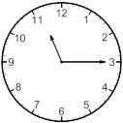

Câu 4. Nhà bạn An ăn cơm lúc:

A. 11 giờ 15 phút B. 3 giờ 15 phút

C. 3 giờ 11 phút D. 11 giờ 3 phút

Câu 5. Bố được nghỉ phép 1 chục ngày, bố đã nghỉ hết 7 ngày. Hỏi bố còn được nghỉ mấy ngày nữa?

A. 10 ngày B. 17 ngày C. 3 ngày D. 7 ngày

Câu 6. Những tháng có 30 ngày là :

A.1,3,5,7,9 B.2,3,6,8 C.4,6,9,11 D.3,6,8,11

II. TỰ LUẬN Bài 1. Tính :
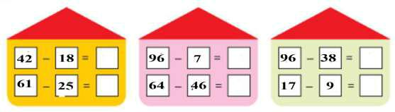

Bài 2. Điền tiếp những ngày còn thiếu vào tờ lịch tháng 12 và trả lời câu hỏi.
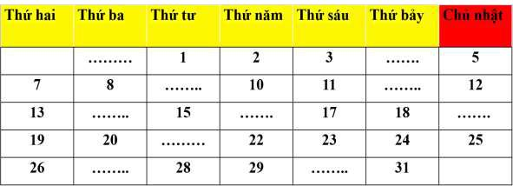

- Tháng 12 có ….. ngày. Có …….. ngày thứ bảy. Đó là ngày …………………

- 1 tuần nữa là đến ngày tết noel 25 tháng 12. Đến hôm đó gia đình em sẽ đi nhà thờ cầu nguyện. Vậy hôm nay là ngày …… thứ …………

Bài 3. Sắp các số sau theo thứ tự:

a) Theo thứ tự từ bé đến lớn: …………………………………………………………..
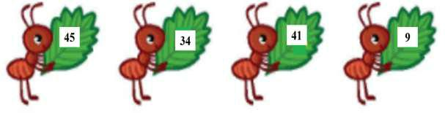

b) Từ lớn đến bé: ………………………………………………………………………
